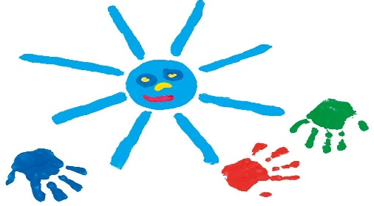
МБДОУ « Детский сад №43 «Яблонька»
Игры для развития мелкой моторики рук в домашних условиях.
«…ум ребёнка находится на кончиках его пальцев"
В. А. Сухомлинский
В этих играх используются подручные материалы, которые есть в любом доме: прищепки, пуговицы, спички, крупы и т. д.
- Предложите ребёнку скомкать одной рукой, начиная с уголка, носовой платок (или полиэтиленовый мешочек или бумагу) так, чтобы он весь уместился в кулачке
- Возьмите яркий поднос. Тонким равномерным слоем рассыпьте по подносу любую мелкую крупу (лучше манку). Проведите пальчиком ребёнка по крупе. Получится яркая контрастная линия. Предложите ребёнку нарисовать какие-нибудь предметы (забор, волны, солнышко, буквы, цифры и др)
-Нанизывание бусин, бисера, колечек от пластиковых трубочек, рожек
-Учите расстегивать и застегивать пуговицы, кнопки, крючки, молнии.. Выкладывайте из палочек узоры по образцу и по желанию
- Используйте цветные клубочки ниток для перематывания
-Давайте детям рисовать, раскрашивать, штриховать, обводить по точкам, выполнять графические задания в тетрадях.
-Подберите пуговицы разного цвета и размера. Сначала выложите рисунок сами, затем попросите ребёнка сделать то же самостоятельно.
- Предложите ребёнку построить «колодец» из спичек или счётных палочек.
- Две пробки от пластиковых бутылок положите на стол резьбой вверх. Это «лыжи». Указательный и средний пальцы встают в них, как ноги. Двигаемся на «лыжах». То же самое можно попробовать проделать двумя руками одновременно.
- Катать грецкий орех между ладонями. Научите ребёнка вращать в одной руке два грецких ореха один вокруг другого.
Наша задача состоит в том, чтобы в содружестве с вами, дорогие родители, развить мелкую мускулатуру рук и подготовить детей к письму.
Как вы понимаете, игр, игровых упражнений по нашей теме много, и каждый из вас может придумать что - то своё. А как будет здорово, если вы это сделаете вместе со своим ребёнком.
Работу по развитию движений пальцев и кисти рук следует проводить систематически 2-3 раза в день по 3-5 мин.
Развивая мелкую моторику, нужно не забывать о том, что у ребенка две руки. Старайтесь все упражнения выполнять и правой, и левой рукой.

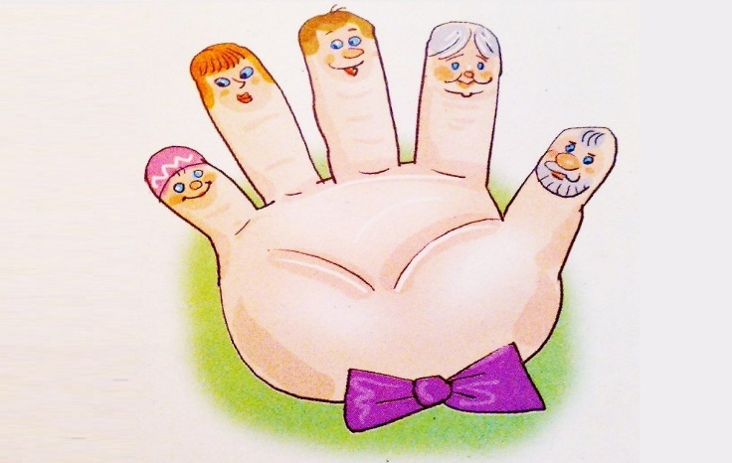

УСПЕХОВ ВАМ!!!

Воспитатель Евсикова М.В.

